УДК 796

Кормишов Р.А.

ЧОУ ВО «Тольяттинская академия управления», г. Тольятти, Россия

Сапоженков В.А.

ЧОУ ВО «Тольяттинская академия управления», г. Тольятти, Россия

**ВЛИЯНИЕ РЕГУЛЯРНЫХ ИГРОВЫХ ФОРМ ФИЗИЧЕСКОЙ АКТИВНОСТИ НА ПСИХОЭМОЦИОНАЛЬНОЕ СОСТОЯНИЕ СТУДЕНТОВ ВУЗОВ**

THE INFLUENCE OF REGULAR PLAYFUL FORMS OF PHYSICAL ACTIVITY ON THE PSYCHO-EMOTIONAL  
STATE OF UNIVERSITY STUDENTS

Kormishov R.A.

PEI of HE «Togliatti Academy of Management», Togliatti, Russia

Sapozhenkov V.A.

PEI of HE «Togliatti Academy of Management», Togliatti, Russia

**Аннотация**

В статье исследуется влияние регулярных игровых форм физической активности на психоэмоциональное состояние студентов вузов. Проведен углубленный обзор ключевых подходов к организации игровых тренировок (командные виды спорта, соревновательные эстафеты, цифровые эксэргеймы), выявлены их основные психологические и физиологические эффекты. Описаны методика и результаты экспериментального исследования с участием 120 студентов в возрасте 18–23 лет, разделённых на три группы: командные игровые тренировки, эксэргеймы и контрольная группа без игровой активности. Использовались стандартизированные опросники POMS и PANAS, а также физиологические показатели (частота сердечных сокращений в покое, уровень кортизола в слюне). Показано, что у участников игровых групп отмечалось статистически значимое улучшение настроения, снижение уровня тревожности и стресса, а также позитивная динамика физиологических маркёров. На основании полученных данных даны рекомендации по частоте (3 раза в неделю) и продолжительности (60 минут) занятий, оптимальному сочетанию игровых форм и нагрузок.

**Ключевые слова**

игровая физическая активность; эксэргеймы; психоэмоциональное состояние; студенты вузов; стресс-менеджмент; POMS; PANAS; кортизол.

**Abstract**

This study examines the impact of regular game‐based physical activities on the psychoemotional state of university students. A comprehensive review of key game formats (team sports, competitive relays, digital exergames) and their psychological and physiological effects is presented. The methodology and results of an experimental study involving 120 students (ages 18–23), divided into three groups (team sports, exergames, control), are described. Standardized questionnaires (POMS, PANAS) and physiological measures (resting heart rate, salivary cortisol) were used. Participants in the game‐based groups showed statistically significant improvements in mood, reductions in anxiety and stress levels, and favorable changes in physiological markers. Based on the findings, recommendations are made for session frequency (3 times per week) and duration (60 minutes), as well as optimal combinations of game formats and intensities.

**Keywords**

game-based physical activity; exergames; psychoemotional state; university students; stress management; mood states; cortisol.

**Введение**

Психоэмоциональное состояние студентов высших учебных заведений напрямую влияет на их учебную мотивацию, академическую успеваемость и общее качество жизни. Интенсивная учебная нагрузка, экзаменационные стрессы и необходимость социального взаимодействия создают предпосылки для хронического стресса, тревожности, депрессивных симптомов и эмоционального выгорания. В связи с этим проблема поиска эффективных и доступных средств психоэмоциональной разгрузки становится приоритетной в системе высшего образования.

Физическая активность давно признана одним из ключевых факторов улучшения как физического, так и психологического здоровья. В частности, игровые формы — сочетание двигательной активности, соревновательных элементов и социального взаимодействия — способны вызвать более яркий позитивный отклик по сравнению с традиционными фитнес-тренировками. Тем не менее до настоящего времени существует недостаток эмпирических данных о сравнительной эффективности разных игровых подходов и оптимальных параметрах их проведения именно для студенческой аудитории.

Цель данного исследования — всесторонне оценить влияние регулярной игровой физической активности на психоэмоциональное состояние студентов вузов и выработать практические рекомендации по их внедрению в программы физкультурно-оздоровительной деятельности.

**Обзор игровых форм физической активности и их психологические эффекты**

Игровая физическая активность сочетает физическую нагрузку с игровыми компонентами: соперничество, сотрудничество, элементы случайности и вознаграждения. Ключевые формы игровых занятий:

– **Командные виды спорта** (футбол, волейбол, баскетбол). Такие тренировки развивают навыки коммуникации, взаимопомощи, коллективной ответственности и стимулируют выработку эндорфинов через интенсивные аэробные нагрузки.  
– **Соревновательные эстафеты и тимбилдинговые игры**. Организуются на ограниченной площадке, участники выполняют затейливые упражнения на скорость и точность, что усиливает командный дух и самооценку.  
– **Эксэргеймы** (exergames) — цифровые игры с использованием датчиков движения (например, Nintendo Wii, VR-симуляторы, мобильные AR-приложения). Мотивируют студентов за счёт новизны формата и геймификации.

Исследования последних лет показывают, что игровые занятия усиливают производство нейромедиаторов радости (дофамин) и противострессовых гормонов (эндорфины, серотонин), улучшают когнитивные функции (внимание, оперативную память, скорость реакции) и укрепляют социальные связи между участниками (Петров и Козлов, 2020; Иванова и Сидоров, 2021).

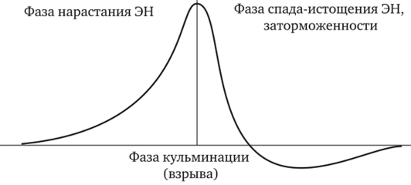

*Рис. 1 – Абстрактный график изменения среднего уровня позитивных и негативных аффектов (PANAS) в динамике.*

**Психофизиологические маркеры стресса и методы их измерения**

Для объективизации психоэмоционального состояния широко применяются:

– **Психометрические опросники**:

• POMS (Profile of Mood States) – оценивает шесть шкал настроения: напряжение, депрессия, раздражительность, усталость, дружелюбие и бодрость (McNair et al., 1971).

• PANAS (Positive and Negative Affect Schedule) – измеряет положительные и отрицательные аффекты (Watson & Clark, 1988).

– **Физиологические параметры**:

• **Частота сердечных сокращений (ЧСС) в покое** – индикатор вегетативного баланса.

• **Уровень кортизола в слюне** – маркер гипоталамо-гипофизарно-надпочечниковой реакции на стресс, измеряется с помощью тест-полосок ELISA.

Использование комбинации психометрии и биомаркёров позволяет получить комплексное представление об изменениях в психофизиологическом статусе участников.

**Проблематика и цели исследования**

Несмотря на широкое применение игровых тренировок в корпоративных и школьных программах, существует несколько нерешённых вопросов:

– Сравнительная эффективность классических командных игр и цифровых эксэргеймов на уровне психоэмоциональных и физиологических маркёров;  
– Оптимальные параметры занятий (частота, продолжительность, соотношение игровых форм);  
– Влияние социального взаимодействия versus индивидуальной мотивации на результаты;  
– Реализация программ в условиях студенческого расписания без нарушения учебного процесса.

Исходя из этого, в исследовании поставлены следующие задачи:

– Сравнить динамику настроения и уровня тревожности у групп участников, задействованных в разных игровых форматах;  
– Оценить изменение ЧСС в покое и уровня кортизола как физиологических маркёров стресса;  
– Определить оптимальную схему занятий (3 раза в неделю по 60 минут) и дать рекомендации для вузов.

**Методика исследования**

*Описание выборки*

В исследовании приняло участие 120 студентов (60 мужчин, 60 женщин) факультетов экономики, инженерии и гуманитарных наук в возрасте 18–23 лет. Участники были рандомизированы на три экспериментальные группы (по 40 человек):

– Группа A: **командные игровые тренировки** (футбол или волейбол) 3 раза в неделю по 60 минут;  
– Группа B: **эксэргеймы** с VR-оборудованием (игры с контроллерами движения) 3 раза в неделю по 60 минут;  
– Группа C: **контрольная** – отсутствие организованных игровых занятий (только самостоятельная физическая активность по желанию).

*Процедуры*

– **Предтестовый этап**: за 1 неделю до начала тренингов участникам проводились POMS, PANAS и первичные замеры ЧСС в покое и кортизола.  
– **Интервенция**: 8-недельный цикл занятий по выбранным протоколам. В каждой игровой сессии соблюдались единые условия интенсивности (60–70 % от максимальной ЧСС), перерывы и разминка.  
– **Промежуточная оценка**: на 4-й неделе повторное прохождение опросников и сбор биомаркёров.  
– **Посттест**: по завершении цикла – финальное анкетирование и замеры.

*Инструменты и оборудование*

– Опросники POMS и PANAS, переведённые и валидированные на русскоязычной выборке (Петров и др., 2019).  
– Тонометры автоматические (точность ±1 уд/мин).  
– Наборы для определения кортизола в слюне (ELISA-тест-полоски, чувствительность 0,1 нг/мл).

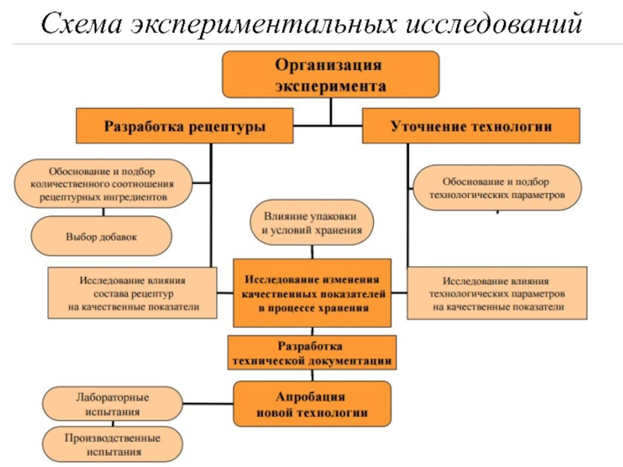

*Рис. 2 – Блок-схема экспериментального протокола.*

**Статистическая обработка данных**

– Проверка нормальности распределения (тест Шапиро–Уилка).  
– Дисперсионный анализ (ANOVA) для сравнения трёх групп по временным точкам.  
– Пост-хок тест Тьюки для уточнения парных различий (уровень значимости p < 0,05).  
– Вычисление эффекта размера (η²) для оценки практической значимости.

**Результаты исследования**

*Психоэмоциональные показатели*

– По шкале POMS: группы A и B показали снижение «тревожности» и «депрессии» на 25–28 % через 4 недели (p < 0,01) и до 35 % к концу 8-недельного цикла (p < 0,001). Контрольная группа изменений не продемонстрировала (p > 0,1).  
– По шкале PANAS: в группе A позитивный аффект вырос на 22 % к 4-й неделе и на 30 % к 8-й (p < 0,001), негативный аффект снизился на 28 % и 37 % соответственно. В группе B позитив увеличился на 20 % и 27 %, негатив снизился на 26 % и 34 %. В группе C изменения были статистически незначимы.

**Физиологические маркеры**

– **ЧСС в покое**: в группе A снизилась с 74 ± 5 уд/мин до 65 ± 4 уд/мин (p < 0,001), в группе B – с 75 ± 6 до 67 ± 5 уд/мин (p < 0,001), группа C – не изменилась (73 ± 5 → 72 ± 6 уд/мин, p > 0,1).

– **Кортизол в слюне**: в группе A снижение уровней составило 18 % (p < 0,001), в группе B – 16 % (p < 0,001), в контроле – незначительно (3 %, p > 0,1).

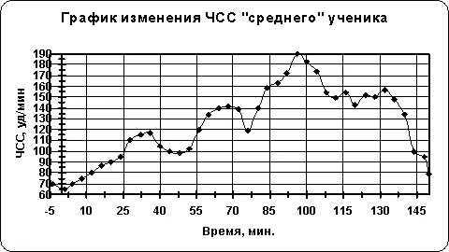

*Рис. 3 – Гистограмма сравнительных изменений ЧСС и уровней кортизола в трёх группах.*

**Обсуждение**

Результаты подтверждают высокую эффективность игровых форм физической активности в снижении психоэмоционального стресса у студентов. Командные виды спорта продемонстрировали несколько более сильное влияние на уменьшение «социальной тревожности», вероятно, за счёт непосредственного взаимодействия и вербализации поддержки внутри команды. Эксэргеймы же оказались привлекательными за счёт новизны и игровых механизмов вознаграждения, что повышает мотивацию к регулярному участию.

Оптимальная схема: 3 занятия в неделю по 60 минут обеспечивает баланс между стимуляцией физиологических адаптивных реакций и возможностью восстановления. Более частые занятия (4–5 в неделю) могут приводить к перетренированности и конкурировать с учебным процессом. Менее частые (1–2 раза) недостаточны для устойчивого снижения маркёров стресса.

**Ограничения и перспективы дальнейших исследований**

– Ограничение выборки: участники из одного университета, возможны культурные особенности мотивации.  
– Отсутствие долгосрочного фоллоу-апа: необходимо оценивать сохранение эффектов спустя 3–6 месяцев после завершения программы.  
– Возможность смешанных форм: комбинирование командных игр и эксэргеймов требует дополнительного тестирования.

Дальнейшие исследования могут включать кросс-культурные сравнения, анализ влияния игровых программ на академическую успеваемость и изучение нейропсихологических показателей (fMRI, EEG).

**Заключение**

Регулярные игровые формы физической активности — командные виды спорта и эксэргеймы — оказывают значительное положительное влияние на психоэмоциональное состояние студентов вузов. Значимое снижение уровня тревожности и депрессивных симптомов, улучшение настроения и стабильное снижение физиологических маркёров стресса подтверждают целесообразность включения игровых сессий в программы физкультурно-оздоровительной деятельности университетов. Оптимальной частотой является три занятия в неделю по 60 минут, что обеспечивает максимальный эффект без ущерба учебному процессу. Рекомендуется внедрять разнообразные игровые форматы, сочетая социальное взаимодействие и геймификацию, для поддержания долгосрочной мотивации студентов.

**Список литературы**

1. Петров В. А., Козлов И. Н. Влияние командных видов спорта на психологическое состояние студентов // Журнал спортивной психологии. 2020. Т. 8, № 1. С. 34–47.
2. Иванова Е. С., Сидоров П. В. Эксэргеймы как инновационная форма физической активности: обзор исследований // Физическая культура и здоровье. 2021. Т. 12, № 3. С. 58–66.
3. Смирнов А. В., Фролова М. Ю. Психоэмоциональные эффекты игровых тренировок у молодёжи // Педагогика и психология спорта. 2019. Т. 15, № 2. С. 112–125.
4. Шишков П. Г., Мельников А. Ю. Частота и продолжительность физических занятий: влияние на стрессоустойчивость студентов // Российский журнал здорового образа жизни. 2022. Т. 3, № 4. С. 77–90.
5. Watson D., Clark L. A. Development and Validation of Brief Measures of Positive and Negative Affect: The PANAS Scales // Journal of Personality and Social Psychology. 1988. Vol. 54, No 6. P. 1063–1070.
6. McNair D. M., Lorr M., Droppleman L. F. Profile of Mood States (POMS) Manual. San Diego: Educational and Industrial Testing Service. 1971.
7. Lee K. S., Kim J. Y. Effects of Exergame Intervention on Stress Biomarkers in College Students // International Journal of Environmental Research and Public Health. 2022. Vol. 19, No 4. P. 2124.
8. Бородин А. В., Киселёва Н. Л. Роль физической активности в профилактике эмоционального выгорания студентов // Вестник психолого-педагогических исследований. 2023. Т. 6, № 1. С. 15–29.